Пресс-релиз
8 октября 2019 года

О выплате и доставке пенсий

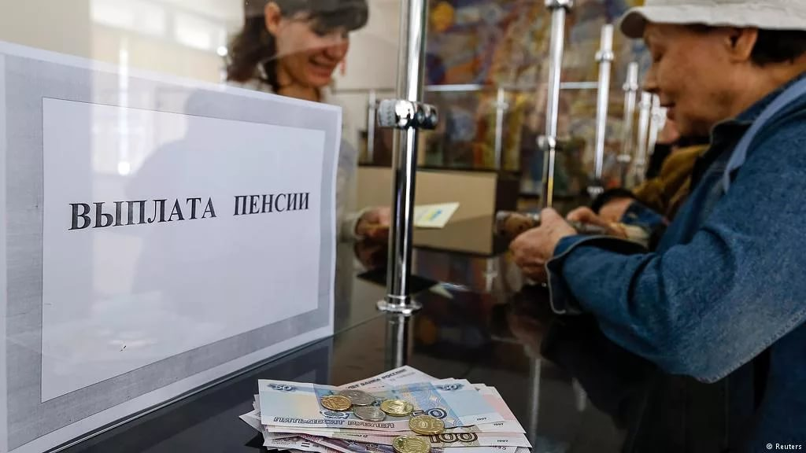

Управление ПФР в Колпинском районе информирует, что выплата пенсий пенсионерам осуществляется в соответствии с Правилами выплаты пенсий, утвержденными приказом Минтруда России от 17.11.2014 885н (далее – Правила выплаты). В соответствии с Правилами выплаты пенсионер вправе выбрать по своему усмотрению организацию, осуществляющую доставку пенсии, а также способ получения пенсии (на дому, в кассе организации, осуществляющей доставку, либо путем зачисления суммы пенсии на счет пенсионера в кредитной организации). Кроме того, за пенсионера получать назначенную ему пенсию может выбранное им доверенное лицо. Выплата пенсии по доверенности, срок действия которой превышает один год, производится в течение всего срока действия доверенности при условии ежегодного подтверждения пенсионером факта регистрации его по месту получения пенсии.
Способы доставки пенсий:
- через Почту России – пенсионер может получать пенсию на дом или самостоятельно в почтовом отделении по месту жительства. В этом случае каждому пенсионеру устанавливается дата получения пенсии в соответствии с графиком доставки, составленным Почтамтами Почты России. Если пенсия не получена в течение шести месяцев, то ее выплата приостанавливается, и необходимо будет написать заявление в территориальный орган ПФР по месту получения пенсии, чтобы возобновить выплату;
- через банк – пенсионер может получать пенсию в кассе отделения банка или оформить банковскую карту и снимать денежные средства через банкомат. Доставка пенсии за текущий месяц на счет производится в день поступления средств от территориального органа ПФР. Снять свои деньги с банковского счета можно в любой день после их зачисления. Зачисление на счет пенсионера в кредитной организации производится без взимания комиссионного вознаграждения;
Для выбора способа доставки или его изменения, пенсионеру необходимо уведомить об этом территориальный орган ПФР, любым удобным заявителю способом:
- письменно, подав заявление в территориальный орган ПФР, который назначил пенсионеру пенсию (бланк заявления о доставке пенсии);
- в электронном виде, подав соответствующее заявление через «Личный кабинет гражданина» на сайте ПФР или через Единый портал государственных услуг.
В заявлении необходимо указать доставочную организацию и способ доставки пенсии, а также реквизиты счета (если пенсионером выбран способ доставки через кредитное учреждение). Если в будущем у пенсионера появится желание сменить доставщика пенсии или способ доставки, необходимо письменно уведомить об этом территориальный орган ПФР по месту получения пенсии. Каждый пенсионер может выбрать доставочную организацию, с которой Отделением ПФР по Санкт-Петербургу и Ленинградской области заключен договор по доставке пенсий и других социальных выплат. Выбранную доставочную организацию гражданин указывает в письменном заявлении при назначении пенсии. Также гражданин может изменить свой выбор, написав соответствующее заявление в территориальный орган ПФР по месту жительства. Необходимо отметить, что в случае выбора пенсионером доставочной организации, с которой соответствующий договор не заключен, рассмотрение заявление пенсионера о доставке пенсии приостанавливается до заключения договора между территориальным органом ПФР и выбранной пенсионером организацией, но не более чем на три месяца. При этом в заявлении о доставке пенсии пенсионером указывается доставочная организация, которая будет доставлять ему пенсию на период заключения договора. Согласно пункту 26 Правил выплаты при отказе выбранной пенсионером организации от заключения договора территориальный орган ПФР информирует об этом пенсионера, а также сообщает о необходимости выбора доставочной организации, с которой территориальным органом ПФР заключен договор.

